PROJEKTOVÝ TÝDEN – FYZIKA – SEXTY A 2. ROČNÍK
ŘÍJEN 2015

MOTTO: V DUCHU UČITELE NÁRODŮ – ŠKOLA HROU

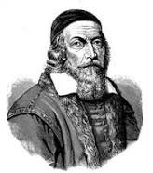
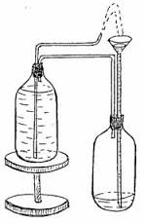

Zadání projektu:
- navrhněte ve spolupráci se svými učiteli zajímavé fyzikální pokusy (klasické i netradiční)
- naučte se dobře pokusy provést
- natočte pokusy pomocí videokamery, sestřihejte, opatřete titulky (případně komentářem)

Takto vznikne základ školní videotéky pokusů. Výsledky budou prezentovány v rámci projektového týdne a umístíme je i na internet.

Potřebujeme 2-4 kvalitní digitální videokamery (nebo mobily). Podle počtu kamer bude i počet pracovních skupin. Maximální předpokládaný počet žáků bude asi 20.

Zájemci (hlavně majitelé kamer) hlaste se u svých učitelů fyziky (Vondra, Koukal, Henc).

